Министерство науки и высшего образования Российской Федерации
Федеральное государственное бюджетное образовательное учреждение высшего образования
Ульяновский государственный Технический университет
Кафедра «Вычислительная техника»
Дисциплина «Системы искусственного интеллекта»

Лабораторная работа №2
«Нечеткая логика»

Выполнил:
студент гр. ИВТАСбд-41
Пеньков А.А.
Проверил работу:
Хайруллин И. Д.

Ульяновск,
2025
Общее задание
Разработать скрипт на языке Python для работы с нечёткими множествами в сфере сельского хозяйства, позволяющий вычислять степень принадлежности объекта к заданным множествам с трапециевидной функцией принадлежности и выполнять операцию дополнения.

Теоретическая подготовка
Нечеткая логика (Fuzzy Logic) — это раздел математики и логики, который расширяет традиционную, или булеву, логику. В обычной логике объекты могут быть только истинными или ложными, да или нет, черное или белое. Нечеткая логика позволяет работать с промежуточными значениями, когда объект частично принадлежит множеству. Степень принадлежности измеряется числом от нуля до единицы, где ноль означает полное отсутствие принадлежности, а единица — полное включение. Промежуточные значения отражают частичную принадлежность: например, 0.5 показывает равновесие между принадлежностью и непринадлежностью, а 0.8 говорит о том, что объект почти полностью принадлежит множеству.
В сельском хозяйстве это позволяет гибко оценивать характеристики объектов, например, определять время сбора урожая или уровень плодородности почвы. Так, день сезона или процент плодородности может частично принадлежать разным категориям, например «раннее» или «позднее» время сбора, «средний» или «высокий» уровень почвы, что отражает реальную неопределенность условий.
Для задания таких категорий часто используют трапециевидную функцию принадлежности. Она описывает значения с плато, где объект полностью принадлежит множеству, и плавными краями, где степень принадлежности постепенно растет или падает. Функция определяется четырьмя параметрами: левая граница, начало плато, конец плато и правая граница. На интервале между левой границей и началом плато степень принадлежности плавно увеличивается от нуля до единицы. На участке плато принадлежность равна единице, а после конца плато она постепенно снижается обратно до нуля. Такой подход позволяет наглядно и гибко моделировать характеристики объектов с учетом их частичной принадлежности к различным категориям.

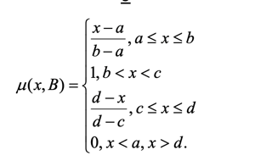
Рисунок 1. Математическая формула

Описание реализации
Реализация основывается на двух ключевых функциях. Первая функция, trapezoidal_mf, вычисляет степень принадлежности чёткого объекта $x$к заданному нечеткому множеству $A$с трапециевидной функцией принадлежности. Функция задается четырьмя параметрами: левая граница, начало плато, конец плато и правая граница, которые определяют области, где объект частично или полностью принадлежит множеству.
Листинг 1. trapezoidal_mf.
def trapezoidal_mf(x, a, b, c, d):
if x <= a or x >= d:
return 0.0
elif a < x < b:
return (x - a) / (b - a)
elif b <= x <= c:
return 1.0
elif c < x < d:
return (d - x) / (d - c)
return 0.0

Вторая функция, compute_membership, отвечает за вычисление степеней принадлежности для всех заданных множеств. Для выполнения операции дополнения используется простая формула: если μA(x) — степень принадлежности к множеству A, то степень принадлежности к его дополнению вычисляется как μ¬A(x) = 1 − μA(x). Эта операция позволяет определить, насколько объект не принадлежит заданному множеству. В контексте сельского хозяйства это может быть, например, «не раннее» время сбора урожая или «не высокий» уровень плодородности почвы.
Листинг 2. compute_membership.
def compute_membership(value, sets):
memberships = {}
for name, params in sets.items():
memberships[name] = trapezoidal_mf(value, *params)
return memberships

В коде заданы параметры трапециевидных множеств для моделирования времени сбора урожая и уровня плодородности почвы. Для времени сбора урожая это «Раннее» (0, 0, 20, 40), «Среднее» (30, 45, 55, 70) и «Позднее» (60, 80, 100, 100). Для плодородности почвы — «Низкий» (0, 0, 20, 40), «Средний» (30, 45, 55, 70) и «Высокий» (60, 80, 100, 100). Основная часть программы выводит эти параметры и запрашивает у пользователя чёткие значения — например, количество дней до сбора урожая или процент плодородности почвы.
Для каждого введённого значения программа вычисляет степень принадлежности к каждому множеству и степень принадлежности к дополнению. Результаты выводятся в табличной форме, что наглядно демонстрирует принцип нечеткой логики: один и тот же объект может частично принадлежать сразу нескольким множествам, а также иметь степень принадлежности к их дополнениям.
Для визуального подтверждения корректности вычислений строятся графики. На графике синяя линия отображает функцию принадлежности исходного множества, а красная пунктирная линия — её дополнение. Чёткая симметрия линий и их пересечение показывают правильность реализации операции дополнения в соответствии с аксиомами нечеткой логики.
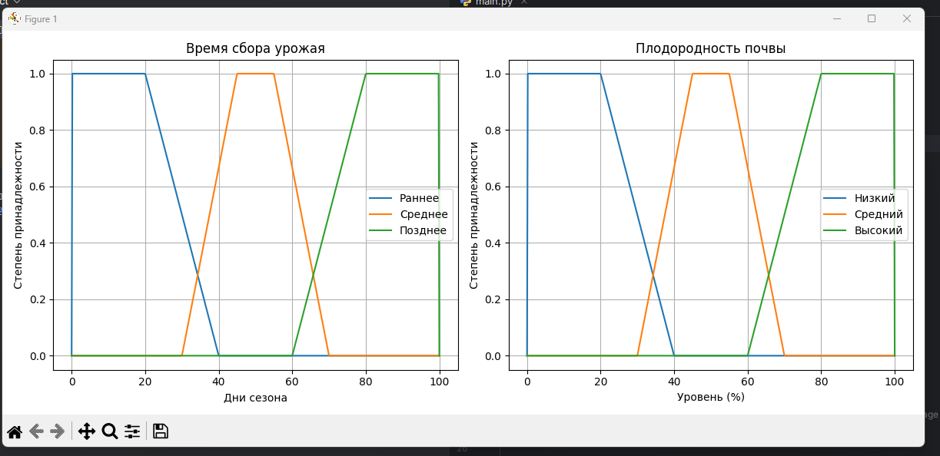
Рисунок 2. График

Контрольные вопросы.
- Дайте определение нечеткому множеству.
Нечёткое множество (Fuzzy Set) — это ключевое понятие нечёткой логики, которое представляет собой коллекцию элементов, граница принадлежности к которой является размытой или плавной, в отличие от традиционного (чёткого) множества.
Главное отличие:
- В чётком множестве элемент либо принадлежит (1), либо не принадлежит (0).
- В нечётком множестве элемент принадлежит с определённой степенью принадлежности (μ), которая выражается числом в интервале от 0 до 1.
Например, множество "Нормальный вес" не имеет резкой границы: человек может принадлежать к нему со степенью 0.36, что означает, что он на 36% "нормальный" и на 64% "не нормальный".
- Какие способы задания функций принадлежности вы знаете?
Функция принадлежности (μ(x)) — это графический и математический способ определения, насколько элемент x принадлежит нечёткому множеству. Существует несколько стандартных видов этих функций:
- Треугольная функция (Triangular, trimf): Самый простой и интуитивный способ. Определяется тремя точками (a,m,b), где m — пик (1.0), а a и b — границы (0.0). Эту функцию я реализовал в своей работе.
- Трапециевидная функция (Trapezoidal, trapmf): Похожа на треугольную, но имеет плоский пик (плато) между двумя точками (a,b,c,d). Используется для моделирования понятий с широкой зоной "идеального" значения (например, "средняя температура").
- Гауссова функция (Gaussian, gaussmf): Использует форму кривой нормального распределения (колокола). Определяется центром и стандартным отклонением. Она даёт более гладкие, нелинейные переходы, чем треугольная или трапециевидная.
- Сигмоидальная функция (Sigmoidal, sigmf): Имеет S-образную форму. Используется для моделирования понятий, которые либо только растут ("высокий возраст"), либо только падают ("низкая зарплата"), без возврата к нулю.
- Какую операцию вы реализовали в своей лабораторной работе?
Я реализовал операцию Дополнения (Complement), также известную как логическое НЕ (¬A).
Суть операции:
Операция дополнения вычисляет степень принадлежности элемента к множеству, противоположному исходному.
Формула:
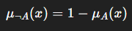
Для стандартного нечёткого дополнения используется формула:
В контексте моей предметной области (футбол, ставки):
Если моё исходное множество A — «Высокая вероятность победы», то реализованная операция дополнения вычисляет μ¬A(x) — степень, с которой команда принадлежит к множеству «НЕ высокая вероятность победы» (то есть к категории со средней или низкой вероятностью выигрыша).

